Разработка КИМ для младших школьников по овладению умением работать с информацией
Автор: Атеева Алия Анатольевна
Организация: МОУ «Комсомольская СШ»
Населенный пункт: с.Комсомолец, Николаевский район, Волгоградская область
КИМ для учеников 2 класса.

Юрий Ермолаев
«Два пирожных»



Мама вошла в комнату и сказала:
- Помогите мне, дочки, вымыть посуду.
В это время старшая сестра Наташа читала книгу о путешествиях по Африке, а младшая, Оля, лепила из пластилина зверей. Помогать маме им не очень хотелось. Но Оля решила так: сначала помогу, а потом буду весь вечер лепить. И пошла на кухню.
- Я тоже сейчас приду, только страницу дочитаю! – крикнула Наташа. – Такая интересная книга.
Через некоторое время Оля вернулась в комнату за Наташей:
- Что же ты не идёшь? Мы уже всю почти всю посуду перемыли!
- А меня здесь нет, - ответила Наташа. – Я путешествую сейчас в долине реки Конго. Вокруг меня пальмы, тропические лианы, попугаи…
Постояла Оля, вздохнула и ушла в кухню одна. Вскоре она вернулась и стала опять лепить.
- Ну, вот я и дома, - закрывая книгу, проговорила Наташа и вдруг рассмеялась: - Что у тебя на губах?
- Крем, - сказала Оля. – Я два пирожных съела. Одно за себя, а другое за тебя.
- Зачем же за меня? – удивилась Наташа.
- Мама сказала, что неизвестно, когда ты вернёшься из Африки. Африка далеко, а пирожное с кремом может испортиться.

1. Впиши данные о произведении
Автор ____________________________________________________________
Название _________________________________________________________
Жанр ____________________________________________________________

2. Покажите стрелками, как поступали герои рассказа.
Сначала девочка лепила крендельки из пластилина, потом по просьбе мамы, пошла мыть посуду.
Наташа

Она читала книгу об Африке, а когда мама попросила ей помочь помыть посуду, девочка ей отказала.
Оля

Она читала книгу об Австралии, а когда мама попросила ей помочь помыть посуду, девочка ей не отказала.

3. Укажи стиль произведения.
деловой разговорный научный художественный

4. Запиши значения слов и выражений, которые тебе встретились в рассказе. Если слово тебе незнакомо, используй словари и другие источники информации.
Тропические лианы-________________________________________________
Африка- ________________________________________________________
Река Конго-________________________________________________________

- Составьте кластер со словом семья
Семья

- Используя данные диаграммы, ответь на вопросы

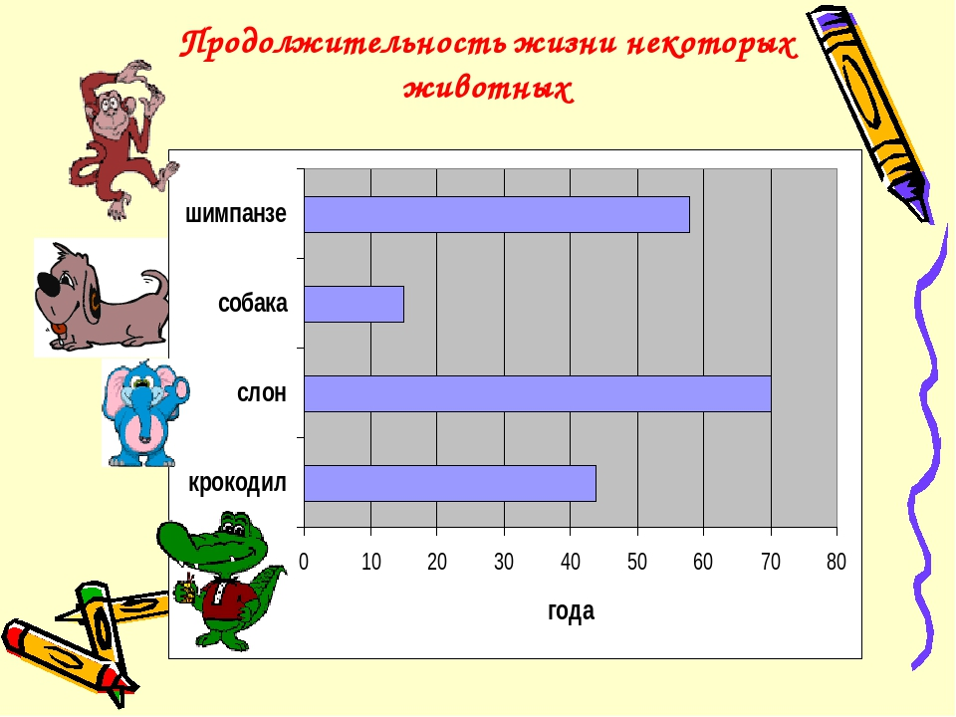

Кто из животных живет дольше всех ___________________
Кто из животных живет меньше всех ___________________
На сколько дольше живет шимпанзе, чем крокодил__________

- Используя данные, постройте столбиковую диаграмму (1 клетка-10 км/ч)
Информация:
Слон может развивать скорость до 30 км/ч
Жираф – 40 км/ч
Страус – 55 км/ч
Гепард – 70 км/ч

- Составьте синквейн к слову семья
1 строка – одно существительное, выражающее главную тему cинквейна.
2 строка – два прилагательных, выражающих главную мысль.
3 строка – три глагола, описывающие действия в рамках темы.
4 строка – фраза, несущая определенный смысл.
5 строка – заключение в форме существительного (ассоциация с первым словом).

- Расшифруй ребус
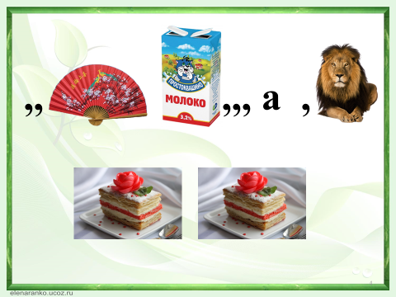
__________________________________________________________________________________________________________________________________________________________________________
- Назови животных, которых можно встретить в Африке.

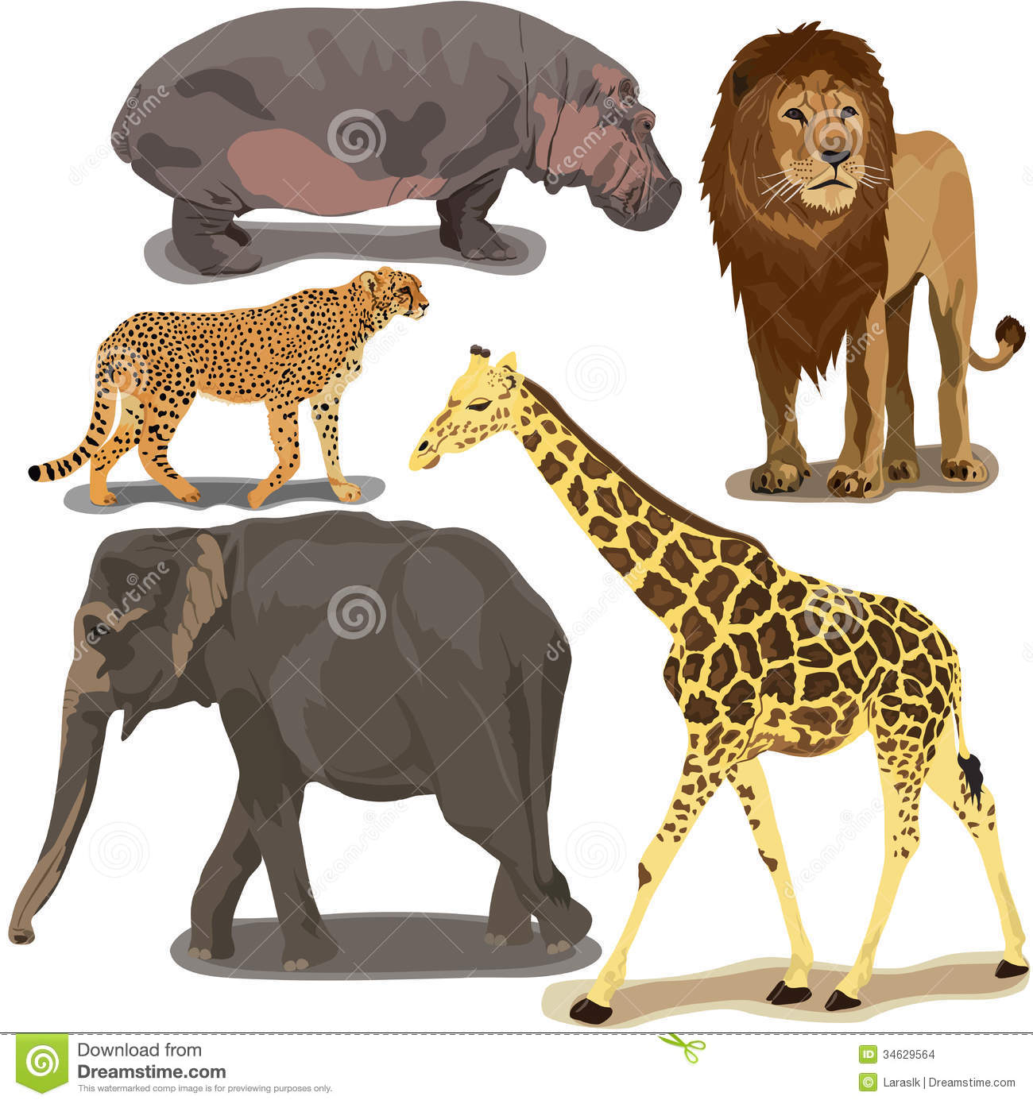

_______________________________________________________________________________________________________________________________________________________________________________________________________________________

- Рассмотрите рисунок, отметьте к какому фрагменту рассказа подходит этот рисунок.

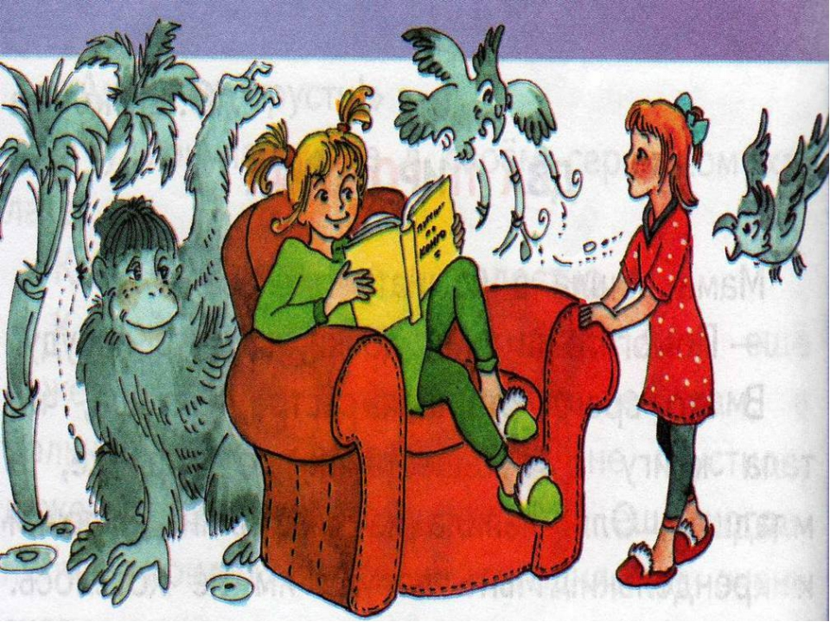
мама подошла и попросила помочь помыть посуду.
Наташа подошла к маме, предложила помыть посуду.
Оля подошла к сестре и попросила помочь помыть посуду.
- В этом кроссворде спрятались все африканские животные. Вычеркивай слова как показано на примере.
Н | Л | Е | Л | Ф | А | Р | И | Ж
О | С | О | И | Д | О | К | О | Р
Г | О | П | А | Р | Д | Г | А | К
О | Р | Г | И | Е | Н | А | З | Е
Б | О | Т | Р | И | Л | Л | А | Л
Е | М | Г | О | С | Л | О | Н | Ь
Г | Е | Л | Е | В | А | Р | Б | Е
Ш | И | М | П | А | Н | З | Е | З

- Какие чувства испытывала Наташа на протяжении всего рассказа. Раскрась кружочки соответствующим цветом. Пользуйся «Палитрой чувств».

начало рассказа середина рассказа конец рассказа

радость обида раздражение гнев стыд

- Какое впечатление произвел рассказ? Выбери и отметь эмоцию.

радость задумчивость

- Заполни схему по плану: возраст девочек (старшая, младшая), действия девочек до (лепила из пластилина, читала книгу) и после того (пошла мыть посуду, не пошла мыть посуду), как мама попросила о помощи.

Оля Наташа
возраст
возраст

действие до просьбы

действие до просьбы

действие после просьбы

действие после просьбы

16. Восстанови отрывок из рассказа, выбери правильное слово или словосочетание.
Мама вошла в комнату и сказала:
- Помогите мне, дочки,__________________________________ (убрать комнату, вымыть посуду, постирать белье).
В это время старшая сестра Наташа ________________________ (читала книгу, мечтала, вспоминала) о путешествиях по Африке, а младшая, Оля, _________________________ (рисовала, лепила из пластилина) зверей. Помогать маме им не очень хотелось. Но Оля решила так: сначала помогу, а потом буду весь вечер лепить. И пошла на кухню.
- Я тоже сейчас приду, только страницу дочитаю! – крикнула Наташа. – Такая интересная книга.
Через некоторое время Оля вернулась в комнату за Наташей:
- Что же ты не идёшь? Мы уже всю почти всю посуду перемыли!
- А меня здесь нет, - ответила Наташа. – Я путешествую сейчас в долине ____________________ (реки Волга, реки Конго, реки Нил). Вокруг меня пальмы, тропические лианы, попугаи.

- Прочитай пословицы. Подчеркни пословицу, которая передаёт главную мысль рассказа.
В добрых руках работа спорится.
Какие труды, такие и плоды.
Делая зло, на добро не надейся.
У болтуна нет спешных дел.

- Что хотел сказать автор читателю? Определи и запиши основную мысль
_______________________________________________________________________________________________________________________________________________________________________________________

- Почему мама разрешила съесть Оле все пирожные? Допиши предложение.
Мама разрешила Оле съесть все пирожные, потому что __________________________________________________________________________________________________________________________

- Автор некоторые свои произведения называл «Грустными шутками». Как вы понимаете слова «Грустная шутка»? Как вы считаете, рассказ «Два пирожных» - грустная шутка? Поясни свой ответ. ________________________________________________________________________________________________________________________________________________________________________________________________________________________________________________________________________

- Напиши на карточках слова с помощью, которых можно описать Олю. Пользуйся словами для справок.
Оля

Слова для справок: отзывчивая, хитрая, послушная, трудолюбивая, добрая, готовая помочь.

- Напиши на карточках слова с помощью, которых можно описать Наташу. Пользуйся словами для справок.
Наташа

Слова для справок: любознательная, хитрая, ленивая, легкомысленная, трудолюбивая, мечтательная.

- Пользуясь данными рецепта приготовления пирожных, отметьте верные утверждения
Для приготовления пирожных требуется одинаковое количество сливочного масла и сахара

По рецепту понадобится 5 ст.л. какао-порошка
Молока потребуется 75 мл.
Для приготовления пирожных потребуется 520 г. печенья.

- Для приготовления пирожных «Картошка» необходимо взять следующие продукты (на 8 порций): печенье - 250 г., молоко - 75 мл., масло сливочное - 50 г., сахар - 50 г., какао-порошок - 3 ст. л.
Исходя из этих данных заполните таблицу:

Ингредиент | Количество
Печенье
 | 50 г.
Какао порошок
 | 75 мл.

- Отметь картинки, которые НЕ относятся к Африке
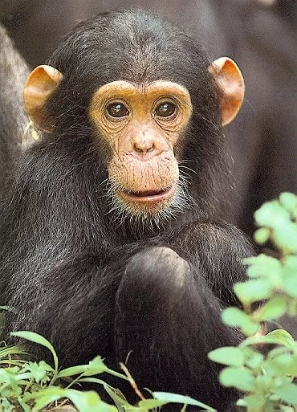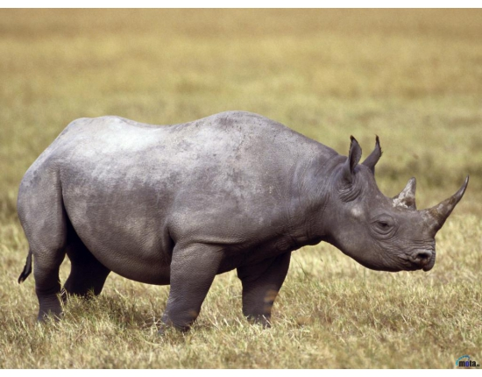

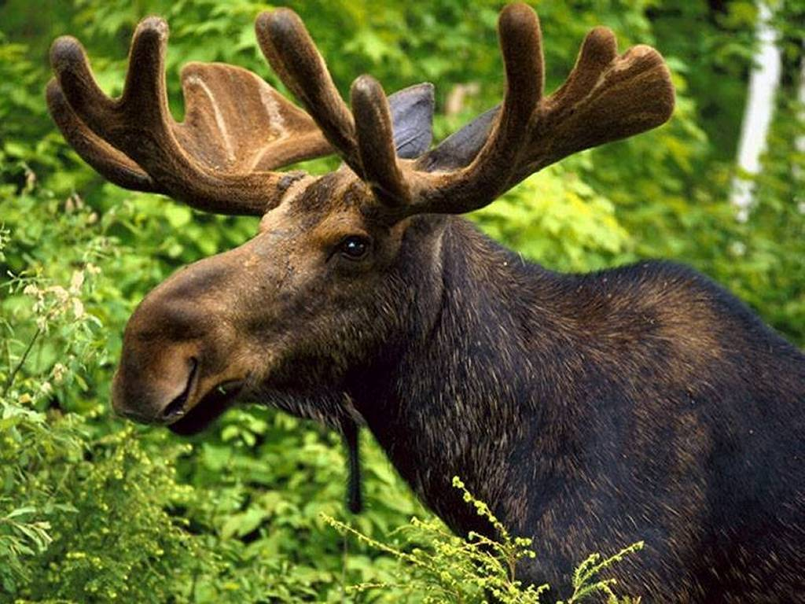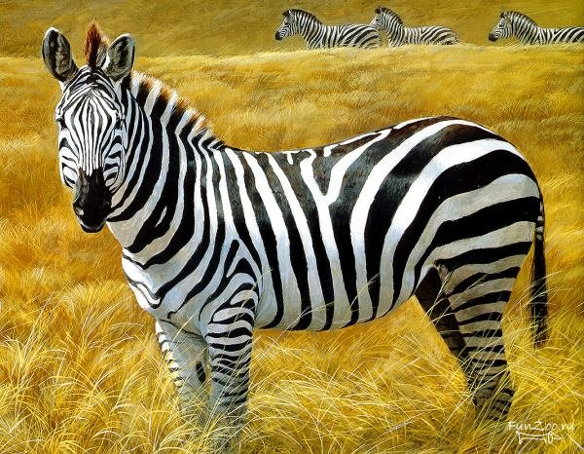

- Соедини цифры по порядку и увидишь, что получится

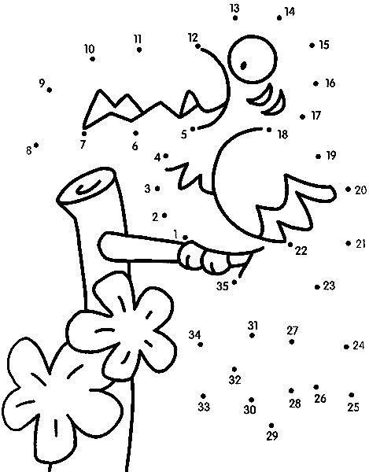
- Выбери плакат, который подходит к этому рассказу
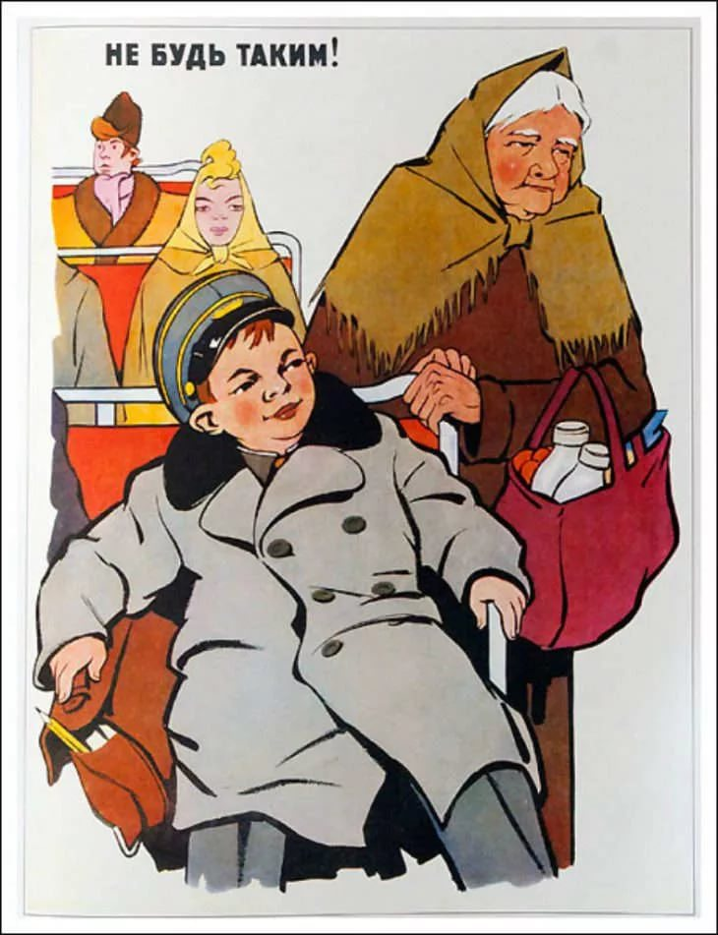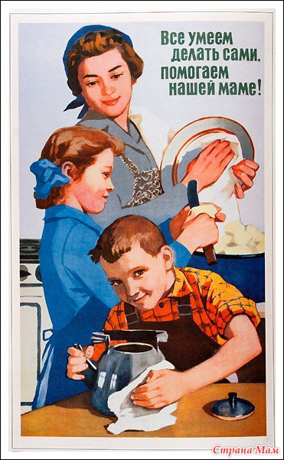

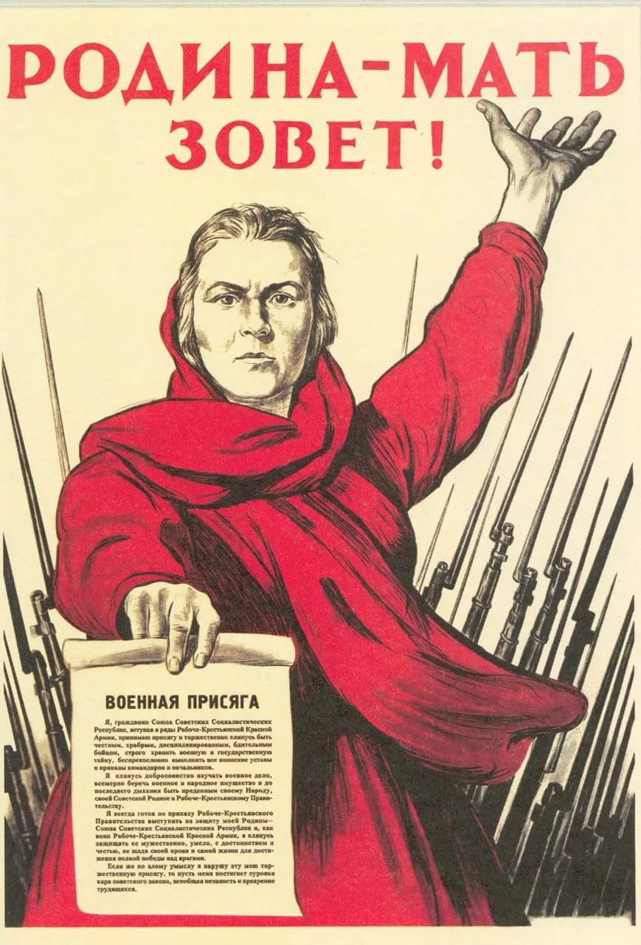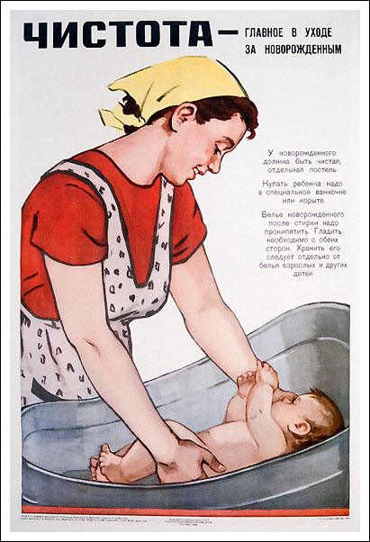

- Нарисуй свое любимое пирожное.

